附件
消费品召回计划
生产者名称 | 汕头市美智玩具有限公司
产品名称 | 玩具枪
品牌 | 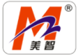
涉及数量 | 288只
型号/规格 | NO.3882
生产起止日期 | 2022年6月15日至2022年7月5日
生产批号/批次 | 无
产品描述及外观照片 | 泡泡枪产品，声光泡泡功能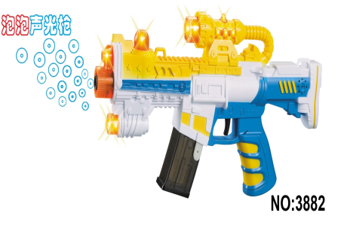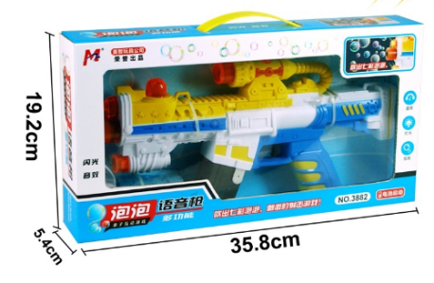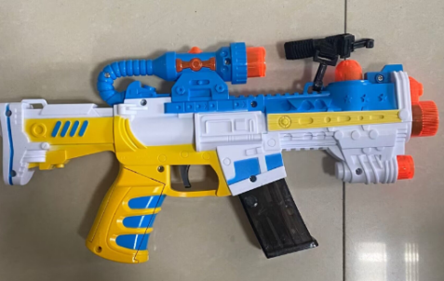
存在的缺陷 | 电玩具的标识和说明缺少内容或出现错误表述，标识和说明的不完整甚至是错误的等情况。
可能导致的后果 | 可能导致因消费者使用不当而造成伤害事故的潜在风险。
避免损害发生的应急处置方式 | 消费者立即暂停使用有缺陷的产品，联系经销商进行处理。
具体召回措施 | 1.联系销售商立即停止销售并下架该产品，对库存产品进行退货；  2.本厂厂房门口及销售商店面张贴公告发布召回公告；  3.为消费者提供免费补充警示标识或退货等服务。
召回负责机构 | 汕头市美智玩具有限公司
召回联系方式 | 召回服务热线：0754—85732661
召回进度安排 | 2024年11月19日至2025年2月19日（具体以实际进度安排为准）。
其他需要报告的内容 | 无
其他信息 | 相关用户也可以登录汕头市场监督管理局网站“政务公开—重点领域信息公开—产品质量信息”栏目，或拨打汕头市市场监督管理局缺陷产品召回工作联系电话（0754—88545860）了解更多信息。

